**Проверочная работа по теме «Крестовые походы». Все ответы по параграфу находим.**

**1.** **Реши ребус.**

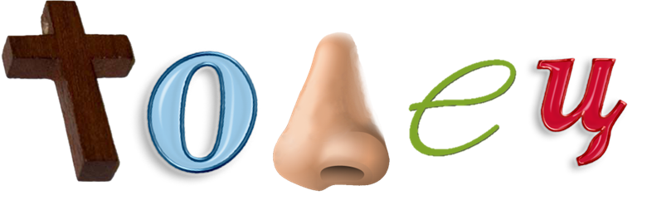

**2. Полное имя этого известного мусульманского полководца и политического деятеля 12 века Аль-Малик ан-Насир Салах ад-Дунийа ва-д-Дин Абуль-Музаффар Ю́суф ибн Айюб. Но во времена Крестовых походов европейцы называли его более коротким именем. Позже оно закрепилось за ним в историографии Европы и России. Назови его.**

а) Мамлюк б) Надир-шах в) Саладин г) Осман

**3. Сколько полных лет продолжалась Эпоха Крестовых походов на Восток, если их начало принято отсчитывать от речи Урбана 2 в Клермоне, а последний форпост крестоносцев в Святой Земле, остров Руад, был ими потерян в 1303 году?** **Ответ напиши только числом.**

**4. Кто из представленных правителей Европы участвовал в самом «титулованном» Третьем крестовом походе на Восток, завершившимся в 1192 году?**

а) Оттон 1 Великий б) Ричард 1 Львиное Сердце в) Карл 1 Великий

г) Вильгельм 1 Завоеватель д) Фридрих 1 Барбаросса

**5. Кроме Крестовых походов на Восток, с целью распространения католичества и захвата новых земель были проведены Северные крестовые походы. В их ходе крестоносцы не раз сталкивались с интересами Руси. Перед тобой изображение известной битвы русских войск и крестоносцев. Какое устойчивое название она получила?**

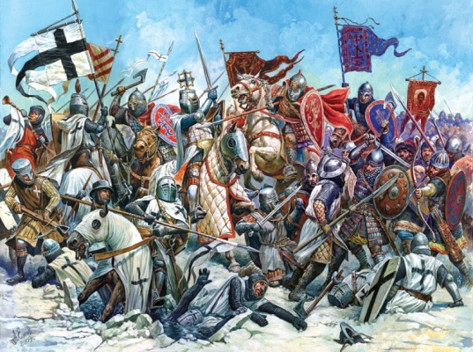

а) Невская битва б) Ледовое побоище в) Куликовская битва

**6.** **Прочитай описания и догадайся, о каких важных событиях периода Крестовых походов идёт речь. Подсказки после текста.**

1) «…Всем идущим туда… отныне будет отпущение грехов… Становитесь на стезю Святого Гроба, исторгните землю эту у нечестивого народа… Она… не прекращает молить о том, чтобы вы пришли ей на выручку…»

2) «…Тысячи отроков тронулись в путь, покидая кров свой… Заботы, им порученные, они позабыли… Родители, братья и сестры, друзья упорно уговаривали их, но твердость подвижников была неколебима. Возложив на себя крест и сплотившись под свои знамена, они двинулись на Иерусалим…»

а) разграбление Константинополя крестоносцами

б) разграбление Иерусалима крестоносцами

в) выступление папы Урбана 2 в Клермоне

г) Крестовый поход детей